
О внесении дополнения в постановление акимата Успенского района от 26 мая 2015 года № 123/5 "Об утверждении схем и порядка перевозки в общеобразовательные школы детей, проживающих в отдаленных населенных пунктах Успенского района"
Постановление акимата Успенского района Павлодарской области от 16 января 2020 года № 9/1. Зарегистрировано Департаментом юстиции Павлодарской области 23 января 2020 года № 6716
В соответствии с пунктом 2 статьи 31 Закона Республики Казахстан от 23 января 2001 года "О местном государственном управлении и самоуправлении в Республики Казахстан", подпунктом 3-1) пункта 3 статьи 14 Закона Республики Казахстан от 4 июля 2003 года "Об автомобильном транспорте", акимат Успенского района ПОСТАНОВЛЯЕТ:
1. Внести в постановление акимата Успенского района от 26 мая 2015 года № 123/5 "Об утверждении схем и порядка перевозки в общеобразовательные школы детей, проживающих в отдаленных населенных пунктах Успенского района" (зарегистрировано в Реестре государственной регистрации нормативных правовых актов за № 4554, опубликовано 10 июля 2015 года в информационно-правовой системе "Әділет") следующее дополнение:
дополнить приложением 9 согласно приложению к настоящему постановлению.
2. Контроль за исполнением настоящего постановления возложить на курирующего заместителя акима района.
3. Настоящее постановление вводится в действие по истечении десяти календарных дней после дня его первого официального опубликования.
Аким Успенского района | Н. Дычко
Приложение
к постановлению акимата
Успенского района
от 16 января 2020 года № 9/1
Приложение 9
к постановлению акимата
Успенского района
от "26" мая 2015 года № 123/5
Схема перевозки детей в Лозовскую среднюю
общеобразовательную школу, проживающих в селе Богатырь
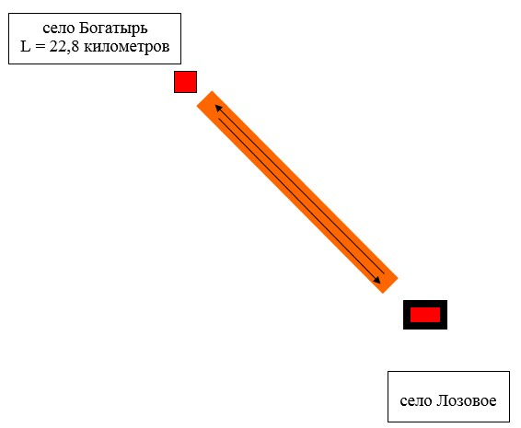

Условные обозначения:
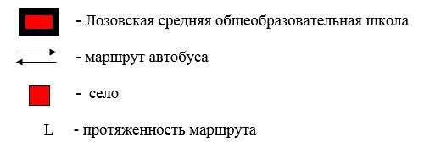

© 2012. РГП на ПХВ «Институт законодательства и правовой информации Республики Казахстан» Министерства юстиции Республики Казахстан

